1. Что такое UML?

Unified Modeling Language – унифицированный язык моделирования – язык графического описания для объектного моделирования в области разработки ПО, для моделирования бизнес-процессов, системного проектирования и отображения организационных структур.

2. Перечислите типы диаграмм UML.

**Структурные диаграммы:**

*Диаграммы классов

*Диаграммы компонентов

*Диаграммы объектов

*Диаграммы пакетов

**Диаграммы поведения:**

*Диаграммы деятельности

*Диаграммы состояний

*Диаграммы вариантов использования

**Диаграммы взаимодействия:**

*Диаграммы коммуникации и последовательности

*Диаграммы синхронизации

3. Какие отношения между классами могут быть на диаграмме классов?

https://habrastorage.org/getpro/habr/post_images/ca8/dca/2a5/ca8dca2a537a1ec8044e88984c3f8b02.png — агрегация (aggregation) — описывает связь «часть–целое», в котором «часть» может существовать отдельно от «целого». Ромб указывается со стороны «целого».

https://habrastorage.org/getpro/habr/post_images/4de/b17/e66/4deb17e6696fc05e610d73ca47b1a49a.png — композиция (composition) — подвид агрегации, в которой «части» не могут существовать отдельно от «целого».

https://habrastorage.org/getpro/habr/post_images/43b/4e7/9ac/43b4e79ac9d10a4f8b57859b019c7c24.png — зависимость (dependency) — изменение в одной сущности (независимой) может влиять на состояние или поведение другой сущности (зависимой). Со стороны стрелки указывается независимая сущность.

https://habrastorage.org/getpro/habr/post_images/aa6/efe/a5f/aa6efea5f552569c7fa6ce4e5603e684.png — обобщение (generalization) — отношение наследования или реализации интерфейса. Со стороны стрелки находится суперкласс или интерфейс.

4. Как обозначаются абстрактные классы на диаграмме классов?

Написание их имен курсивом

5. Как обозначаются интерфейсы на диаграмме классов?

С пом. ключевого слова interface

6. Как отображается доступность членов класса на диаграмме классов?

+ публичный (public)

- приватный (private)

# защищенный (protected)

/ производный (derived) – мб совмещен с другим

~ пакет (package)

7. Что такое агрегация? Как обозначается?

разновидность ассоциации при отношении между целым и его частями. Одно отношение агрегации не может включать более 2 классов (контейнер и содержимое). Встречается, когда один класс является коллекцией или контейнером других. По умолчанию – агрегация по ссылке.

*Графически* – пустой ромб на блоке класса, и линией, идущей от этого ромба к содержащемуся классу.

8. Что такое ассоциация?

показ., что объекты одной сущности связаны с объектами другой сущности таким образом, что можно перемещаться от объектов одного класса к другому (общ. случай композиции и агрегации)

**Например**: человек и школа имеют ассоциацию, т.к. человек м. учится в школе. Ассоциации м.присвоить имя «учится в»

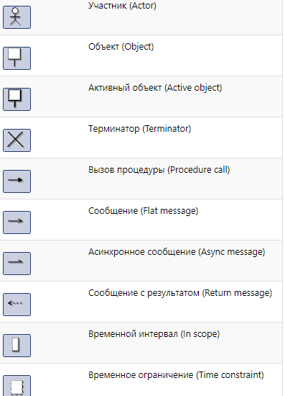10.Для чего нужна диаграмма последовательности? Какие обозначения используются?

Описывает отношения объектов в различных условиях.

Диаграммы последовательностей обычно содержат **объекты**, которые **взаимодействуют в рамках сценария**, **сообщения**, которыми они обмениваются, и **возвращаемые результаты**, связанные с сообщениями. Впрочем, часто возвращаемые результаты обозначают лишь в том случае, если это не очевидно из контекста.

**Объекты** обозначаются прямоугольниками с подчеркнутыми именами (чтобы отличить их от классов).

**Сообщения (вызовы методов)** - линиями со стрелками.

**Возвращаемые результаты** - пунктирными линиями со стрелками.

Прямоугольники на вертикальных линиях под каждым из объектов показывают **“время жизни” (фокус) объектов**. Впрочем, довольно часто их не изображают на диаграмме, все это зависит от индивидуального стиля проектирования.

11.Каково назначение диаграммы использования, пакетов и активности?

Использования - отражает отношения между актерами и прецедентами и является составной частью модели прецедентов, позволяющей описать систему на концептуальном уровне

Пакетов – отображает зависимости между пакетами, составляющими модель